71117408梅洛瑜

Lingo解决动态规划

给定一个网络，从点铺设一条煤气管道到点，必须经过五个中间站，第一站可以在中选择，其余类似。能用管道相连的两站之间的距离已经给定；如果两点之间没有连线，则表示这两点之间不能铺设管道。要求选择一条由到的管道铺设路线，使总距离最短。

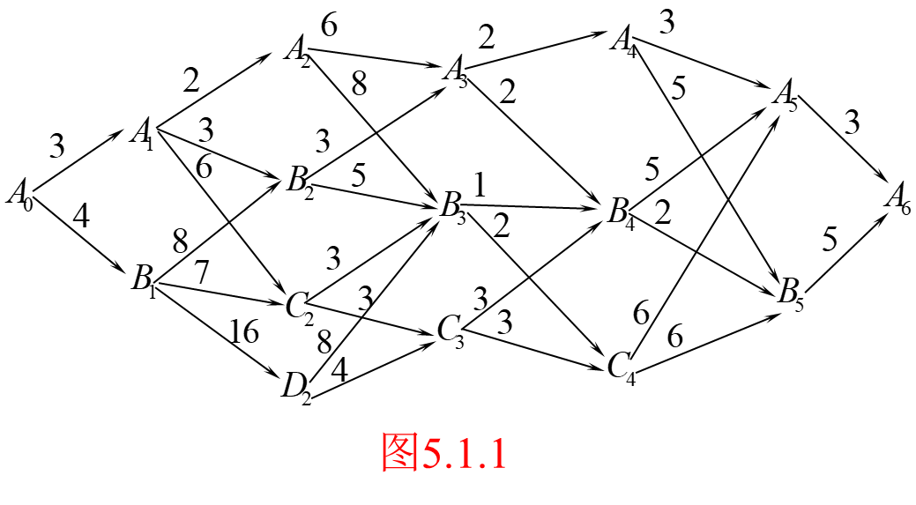

* **令*n*表示由某点至终点*A6*之间的阶段数。例如从*A0*至*A6*是6个阶段，从*A1*至*A6*是5个阶段。**
* **令*s*表示在任一阶段所处的状态， *s*称为状态变量。例如若在第三阶段的开始点是*A2*则称所处的状态为*A2* 。**
* **令*xn(s)*为决策变量，它表示当状态处于s，还有n个阶段时所选择的一个决策。在各个阶段上选择的决策组成的总体称为一个策略。**
* **令*fn(s)*表示现在处在状态s(即在点s上)还有n个阶段时，由s至终点*A6*的最短距离。**
* **令d*(s,xn)*表示点s到点*xn*的距离。**
* **则可构造n阶段的最优值与n-1阶段的最优值之间的递推关系如下：**

$$f_{n}(s)=\min_{x_{n}(s)}\left\{d(s,x_{n}(s))+f_{n-1}(x_{n}(s))\right\},n=2,3,⋯,6$$

$$f_{1}(s)=d(s,A_{6})$$

**1.模型输入**

**使用LINGO求解此动态规划问题，LINGO程序如下：**

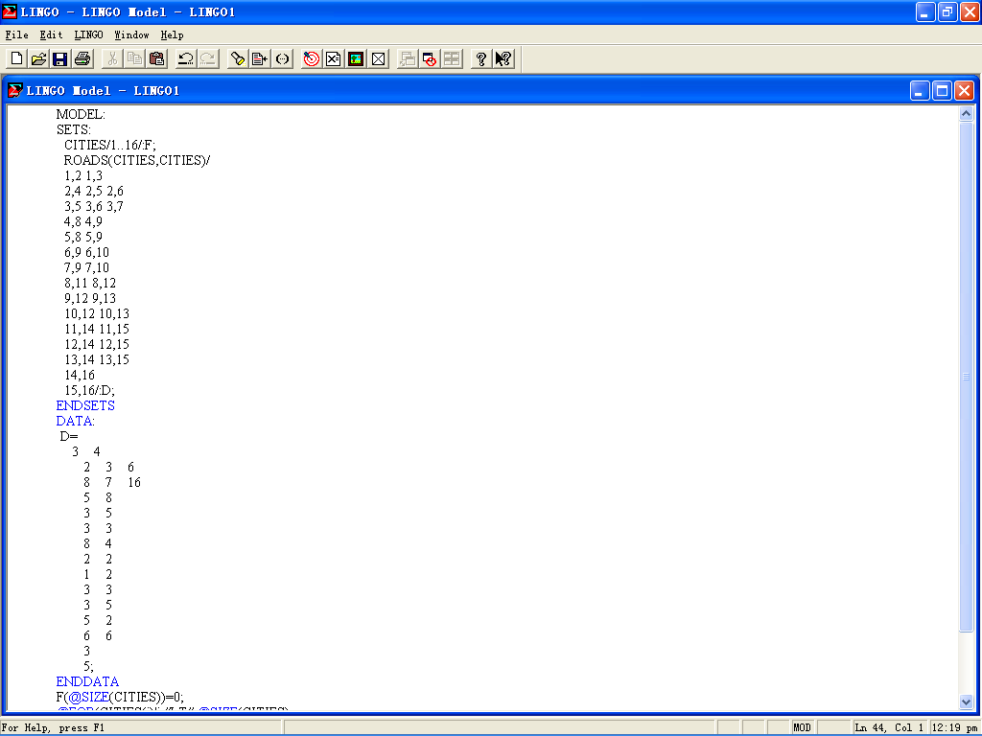

**2.执行**

**点击LINGO菜单下的SOLVE键，或按CTRL+S键，即可求得问题的解。此问题的最优值为：17。**

**当运用LINGO求解此问题后，系统会弹出一个名为Solution Report的文本框，其文本框中包含了求解的详细信息，如下：**

